ПРОЕКТ
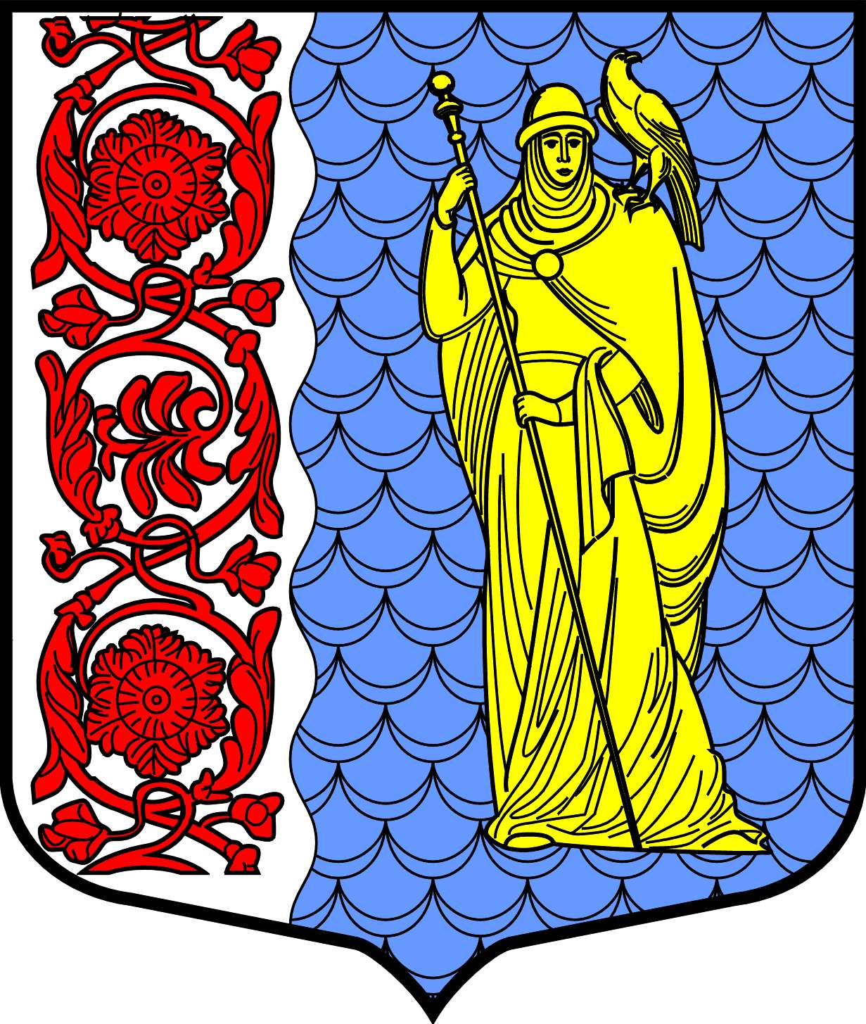  РОССИЙСКАЯ ФЕДЕРАЦИЯ  А Д М И Н И С Т Р А Ц И Я  муниципального образования  Сланцевский  муниципальный район  Ленинградской области  - Комитет по управлению  муниципальным имуществом  и земельными ресурсами  188560, Ленинградская область,  г. Сланцы, пер. Почтовый, д. 2/8  телефон/факс (813 74) 2-28-52  kumi@slanmo.ru  ____________№__________ |  | Мальчиковой О.Л. | Мелехину В.Н.

РЕШЕНИЕ
о выявлении правообладателя ранее учтенного объекта недвижимости
В соответствии со статьей 69.1 Федерального закона от 13 июля 2015 года № 218-ФЗ «О государственной регистрации недвижимости» выявлено:

1. В отношении индивидуального жилого дома с кадастровым номером 47:28:0555001:84, расположенного по адресу: Ленинградская область, Сланцевский район, дер.Дретно,площадью 44,9 кв. м. в качестве правообладателя, владеющего данным объектом недвижимости на праве общей долевой собственности, выявлена Мальчикова Ольга Львовна.. г.р., место рождения: ..., паспорт гражданина Российской Федерации серия ... № ..., выдан ..., дата выдачи ..., СНИЛС ..., проживающий по адресу: …
2. Право собственности Мальчиковой Ольги Львовны на указанный в пункте 1 настоящего решения объект недвижимости подтверждается ... .
3. Указанный в пункте 1 настоящего решения объект недвижимости не прекратил существование, что подтверждается актом осмотра от ... № ... , приложение 1.

